EXMA. SRA. PRESIDENTE DA CÂMARA MUNICIPAL DE LEME.

INDICAÇÃO Nº / 2026
Indica a limpeza urgente do bueiro localizado na Rua Natal Remunhão no bairro Jardim Santa Marta, na altura do número 100.

A Vereadora que esta subscreve,

CONSIDERANDO que no referido bueiro se encontra completamente entupido, impossibilitando o adequado escoamento da água pluvial.
Tal situação tem provocado o empoçamento de água em grande parte da via e em seu entorno, causando transtornos aos moradores, dificultando a circulação de pedestres e veículos, além de aumentar o risco de acidentes ou dano material.

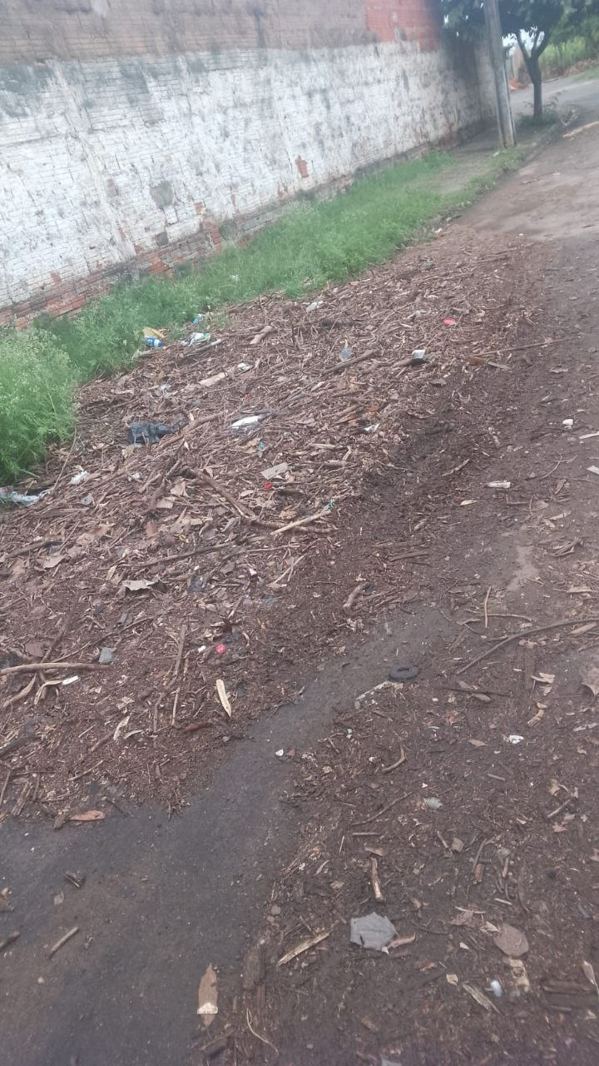

INDICA ao Exmo. Sr. Prefeito Municipal, que determine ao Setor Competente da municipalidade que adote as medidas cabíveis para efetuar a limpeza urgente do bueiro localizado na Rua Natal Remunhão no bairro Jardim Santa Marta, na altura do número 100.

Sala das Sessões “Professor Arlindo Fávaro”, em 07 de abril de 2026.

Andrea Navarro Mondin
Vereadora Andrea Mondin

